5.8. Người ta còn có thể biểu diễn đồ thị bằng ma trận liên thuộc (incidence matrix): Với đồ thị có hướng G = (V, E) có n đỉnh và m cung, ma trận liên thuộc B= {bij} của G kích thước m x n, trong đó:
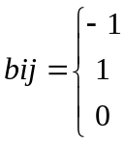 | Nếu cung thứ j đi ra khỏi đỉnh i
 | Nếu cung thứ j đi vào đỉnh i
 | Nếu cung thứ j không liên tuỗc đỉnh i
Xét B^{T} là ma trận chuyển vị của ma trận B, hãy cho biết ý nghĩa của ma trận tích BB^{T}.

